令和６年度広島市地域コミュニティ活性化に関する

ふるさと納税事業の返礼品募集要領

１　地域コミュニティ活性化に関するふるさと納税事業の概要

広島型地域運営組織「ひろしまＬＭＯ（エルモ）」（以下「ひろしまＬＭＯ」といいます。）の自主財源の確保や地域の魅力発信を支援するため、ひろしまＬＭＯが構築された地域の特産品等を広島市ふるさと納税の返礼品に設定し、集まった寄附金を地域に還元する事業（以下「ふるさと納税事業」といいます。）です。

【事業のイメージ図】

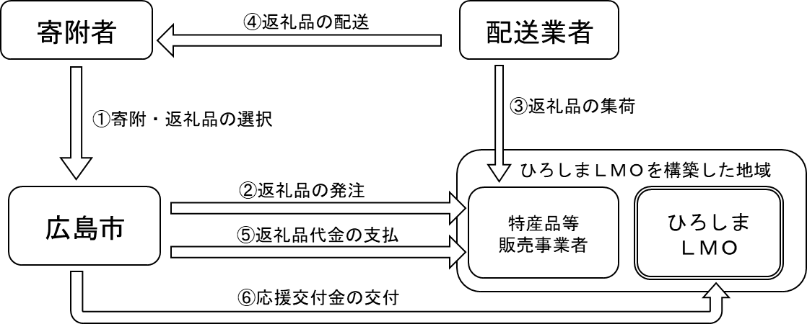

２　地域の特産品等の提案募集

　　令和６年度のふるさと納税事業の返礼品に設定する地域の特産品等を以下のとおり募集します。ひろしまⅬＭОの皆様からの提案をお待ちしています。

返礼品に設定された地域の特産品等は、ふるさと納税ポータルサイト（ふるさとチョイス、ふるさとエール等）に掲載し、寄附者から指定された地域の特産品等を返礼品として配送します。返礼品は、本市が特産品等販売事業者から直接買い取り、本市が手配する配送業者により集荷・配送します。

⑴　提案者

ひろしまＬＭＯ

⑵　提案していただく内容

　　「⑶ 返礼品の要件」を満たす地域の特産品等（商品）について、以下の４つのコースのうち、市への提供価格（商品代）に応じていずれかのコースを選択し、提案してください。

|  |  |  |
| --- | --- | --- |
| 区　分 | 市への提供価格（商品代）（**税抜**） | 【参考】寄附額 |
| Ａコース | 2,000円まで | 10,000円 |
| Ｂコース | 6,000円まで | 30,000円 |
| Ｃコース | 10,000円まで | 50,000円 |
| Ｄコース | 20,000円まで | 100,000円 |

※1　商品は、単品又は詰め合わせのいずれかとします。

※2　市への提供価格は、一般販売している商品については、実際の販売額を超えない範囲で設定し、一般販売していない商品は、類似商品と比べて妥当な価格設定としてください。

なお、価格設定の確認のため、価格の積算内訳等の提出を求めることがありますので、予めご了承ください。

⑶　返礼品の要件

製品・食料品等の場合は、以下の「１　共通」及び「２　製品・食料品等」の要件、サービスの場合は、「１　共通」及び「３　サービス」の要件全てを満たし、本市が設置する審査会において適当と認められた特産品等をふるさと納税事業の返礼品に設定します。

１　共通  
⑴　ひろしまＬＭＯ又はその構成団体が、特産品等の生産の過程等に関わっているもの

⑵　特産品等を広島市ふるさと納税の返礼品に設定することについて、生産者等の同意を得

たもの

⑶　既に広島市ふるさと納税の返礼品として設定している特産品等ではないもの

⑷　特産品等の製造及び販売等の必要な許認可を受けているもの

⑸　公序良俗に反しないもの

２　製品・食料品等

　⑴　以下のいずれかの条件を満たしているもの

　　　　①　ひろしまＬＭＯを構築した地域において生産されたもの

　　　　②　ひろしまＬＭＯを構築した地域において原材料の主要な部分が生産されたもの

　　　　③　ひろしまＬＭＯを構築した地域において製造、加工その他の工程のうち主要な部分を行うことにより相応の付加価値が生じているもの

　　　　④　ひろしまＬＭＯを構築した地域において生産されたものであって、近隣自治体内において生産されたものと混在したもの（流通構造上、混在することが避けられない場合）

　　　　⑤　ひろしまＬＭＯを構築した地域の広報の目的で生産された当該ひろしまＬＭＯを構築した地域のキャラクターグッズ、オリジナルグッズその他これらに類するものであって、形状、名称その他の特徴から、ひろしまＬＭＯを構築した地域の独自の特産品等であることが明白なものであること

⑥　前各号に該当する特産品等と当該特産品等に附帯するものとを合わせて提供するものであって、当該特産品等の価値が当該提供するものの価値全体の７割以上であること

　　 ⑵　食料品等については、原則７日以上の賞味期限を有していること。ただし、生鮮食料品については、この限りではない。

　３　サービス

　　　 ⑴　ひろしまＬＭＯを構築した地域において提供される役務その他これに準ずるものであって、当該役務の主要な部分がひろしまＬＭＯを構築した地域に相当程度関連性のあるものであること

⑵　利用券等の発送完了後、原則１年以上利用可能なものであること。（ただし、日時指定のものはこの限りでない。）

※これらの要件は、国のふるさと納税制度による特産品等の基準に沿って設定しています。国の制度改正により特産品等の基準が変更され、適合しないことになった特産品等は、返礼品の設定を取り消す場合がありますので、あらかじめご了承ください。

⑷　費用負担等

　　返礼品は、本市が販売事業者から直接買い取り、本市が手配する配送業者によって集荷・配送を行います。集荷・配送料は本市が負担しますが、返礼品の梱包は販売事業者の負担において行っていただきます。

⑸　提案募集の期間  
令和６年３月２９日（金）～令和７年１月３１日（金）　※年度中途からでも参加できます。  
（返礼品の設定・寄附の受付期間：令和６年４月１日（月）～令和７年３月３１日（月））

⑹　提出書類　※提出書類への押印は不要です。必要に応じて追加書類を求めることがあります。

ア　返礼品申込書兼誓約書（所定の様式）

イ　提案書（所定の様式）

ウ　商品等細目（所定の様式）

エ　条件確認書（所定の様式）

オ　商品の見本（持参又は郵送。未生産の場合には、生産次第持参又は郵送してください。）

カ　同梱物の電子データ（ある場合）

キ　商品の写真の電子データ

ク　地域の写真の電子データ

　⑺　提出方法

電子メールでコミュニティ再生課（[community@city.hiroshima.lg.jp](mailto:community@city.hiroshima.lg.jp)）へ提出してください。

※　電子メールによる提出が難しい場合は、持参又は郵送による提出も可能です。

〒７３０－８５８６

広島市中区国泰寺町一丁目６番３４号

広島市企画総務局地域活性化調整部コミュニティ再生課

ＴＥＬ：０８２－５０４－２８６７

ＦＡＸ：０８２－５０４－２０２９

⑻　その他

ア　寄附者に関する個人情報の取扱い

本事業により知り得た寄附者に関する個人情報については、返礼品を設定した地域の責任において厳正・適切な管理を行い、漏えい防止等の安全対策を講じるとともに、本事業以外の目的で使用することのないようにしてください。

イ　年度途中における商品の変更の禁止

返礼品として設定された商品の安定供給を確保するとともに、年度途中において価格・内容を許可無く変更することはできません。

なお、供給不可となった場合には、広島市に速やかに報告を行ってください。

ウ　返礼品提供資格の譲渡・承継の禁止

返礼品提供地域としての資格を第三者に譲渡し、承継させることはできません。

エ　事故・トラブルへの対応

本事業の実施に当たり、事故・トラブルの発生、疑義が生じた場合は、広島市に速やかに報告を行い、広島市の指示の下、解決に向けて誠実・適切な処理を行ってください。

特に、提案者と特産品等の生産者等が異なる場合には、事故・トラブルが発生した際などの責任の所在を、事前に明確にしておいてください。

　　オ　その他

本要領に定めのない項目について変更や疑義等が生じた場合は、広島市と提案者等とが協議し、適切に対応することとします。

３　「ひろしまＬＭＯ」応援交付金（前記２により返礼品を設定したひろしまＬＭＯのみ対象）

令和６年１月１日から１２月３１日の間に、特定のひろしまＬＭＯの活動支援を指定した寄附を受けた場合、寄附金額から必要経費（返礼品の調達・配送等に要する費用）を除いた額を指定のあったひろしまＬＭＯに交付します。

交付対象に該当するひろしまＬＭＯには、令和７年１月頃を目途に、別途、交付申請の案内をさせていただきます。

　　※　令和７年１月１日～令和７年３月３１日の間に受領した寄附金額は、令和７年度の交付金の算定に使用します。（令和７年度の申請が別途必要です。）

⑴　令和６年度交付金の算定対象となる寄附金集計期間

　　　令和６年１月１日（月）～令和６年１２月３１日（火）

⑵　交付対象者

本ふるさと納税事業において返礼品を設定しており、かつ、上記⑴の寄附金集計期間内に寄附者から指定して寄附があったひろしまＬＭＯ

⑶　申請書類の提出期限

令和７年２月２８日（金）

⑷　申請書類　※申請書類への押印は不要です。

　　ア　交付申請書（所定の様式）

　　イ　ひろしまＬＭＯの規約

　　ウ　ひろしまＬＭＯの事業計画書及び収支予算書（申請年度）

　　エ　口座振替依頼書（所定の様式）

　⑸　提出方法

　　　上記「２⑺ 提出方法」に同じ